Отчет по проекту «Школа для реальной жизни»4 квартал 2023.
- Школьный интеллектуальный клуб принял участие в международной школьной лиге ЧКГ и занял 2 место
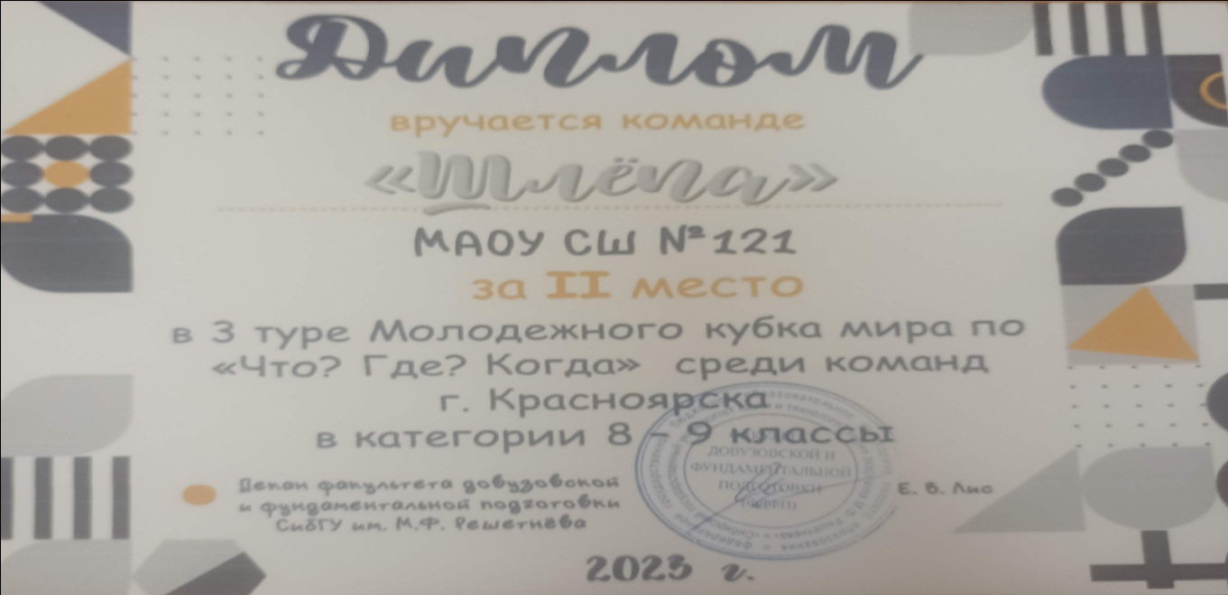
- Участие в городском КВИЗЕ «PRO-здоровье» и проведение школьного этапа
https://vk.com/wall-211854711_982
https://vk.com/wall-211854711_1037
- В рамках празднования юбилея школы проведен турнир ЧГК для учеников, родителей, учителей и бывших выпускников школы.
https://vk.com/wall-211854711_757
- Участие обучающихся школы в интенсивной школе «Олимп»
https://vk.com/wall-211854711_969

